Consideraciones generales:

El Instituto de Lenguas de la Universidad Industrial de Santander, invita a participar en la Convocatoria pública No. 0003-2026 para ampliar el banco de profesores- Instructores elegibles de lenguas extranjeras (inglés) en los cursos de extensión.

Los interesados en participar de esta convocatoria deberán realizar la inscripción y cargar los documentos, (FORMATO DE HOJA DE VIDA INSTITUCIONAL FTH.150 Y LOS SOPORTES QUE ACREDITEN LO REGISTRADO) en UN UNICO ARCHIVO PDF en el enlace que será publicado.

La documentación cargada por los aspirantes en el tiempo establecido será la única que se tendrá en cuenta en todo el proceso objeto de la convocatoria. El Instituto de Lenguas, por decisión de Grupo Primario, podrá autorizar el saneamiento de defectos de simple forma en los documentos aportados, durante la etapa de verificación y valoración de hojas de vida.
- La veracidad y el contenido de los soportes que se anexan serán de exclusiva responsabilidad del aspirante y, en todo caso, el Instituto de Lenguas UIS se reserva el derecho de verificar la información consignada por el aspirante en la hoja de vida.
- No se considerarán las inscripciones que no llenen los requisitos establecidos, se alleguen con documentación incompleta o las que sean enviadas con posterioridad a la fecha indicada en el cronograma de la convocatoria.
- Los candidatos masculinos deben tener en cuenta que: “Para que el aspirante pueda ser vinculado a la Universidad, entre otros requisitos legales, deberá acreditar que ha definido su situación militar. la cual podrá ser acreditada a través de la presentación copia de la Libreta militar, Libreta provisional o por medio del documento que defina la Jefatura de Reclutamiento de las Fuerzas Militares.”
- Cada una de las etapas (Cumplimiento de requisitos del perfil, Valoración Hoja de vida 50 puntos, Sesión docente 15 puntos y entrevista 6 puntos) contempladas en la convocatoria son de carácter eliminatorio. Así mismo, la no presentación de alguna de las etapas por parte del candidato se considerará como retiro voluntario de la misma.
- Una vez ingresado al banco de elegibles, su vinculación se hará según la necesidad del servicio.
Modalidad: Clases en modalidad presencial y/o remota.
Horarios: Los cursos se asignan de acuerdo a la demanda. Lunes a viernes en franjas de 2 horas diarias cada clase y/o los sábados en franjas de 4:30 horas tanto en la mañana como en la tarde según la necesidad del servicio y disponibilidad del profesor.
Lugar: Según el perfil aplicado.
EVALUACIÓN DEL CONCURSO Cada una de las etapas contempladas en la convocatoria son de carácter eliminatorio.
Verificación de requisitos y valoración hoja de vida FTH.150:
- Verificación del envío de hoja de vida en formato FTH.150 con soportes.
- Valoración de la hoja de vida FTH.150: El resultado de esta valoración debe ser mínimo 50 puntos para continuar a la siguiente etapa del proceso.FEX-IL.53
- Sólo se tendrá en cuenta un título de pregrado
- Sólo se reconocerá un título de doctorado
- La experiencia se cuenta a partir de la fecha de grado de pregrado y no se reconoce simultaneidad.
- Los certificados de cursos de actualización y productividad académica realizados durante los últimos 5 años serán tenidos en cuenta para sumar puntos en la valoración de hoja de vida. (Los cursos de actualización deberán ser en áreas pedagógicas o en áreas de desempeño de la convocatoria).

DOMINIO DEL IDIOMA: Presentar Certificación de examen de competencia lingüística oficial internacional o institucional UIS nivel B2 o superior, según el MCER con vigencia inferior a 2 años, C1 Vigencia menor a 3 años. (este certificado tendrá puntos en la valoración de hoja de vida). Ver tabla de exámenes aceptados por el Instituto de Lenguas, Acuerdo 375/2023.
Lista de exámenes aceptados por el Instituto de Lenguas para certificar dominio de segunda lengua.
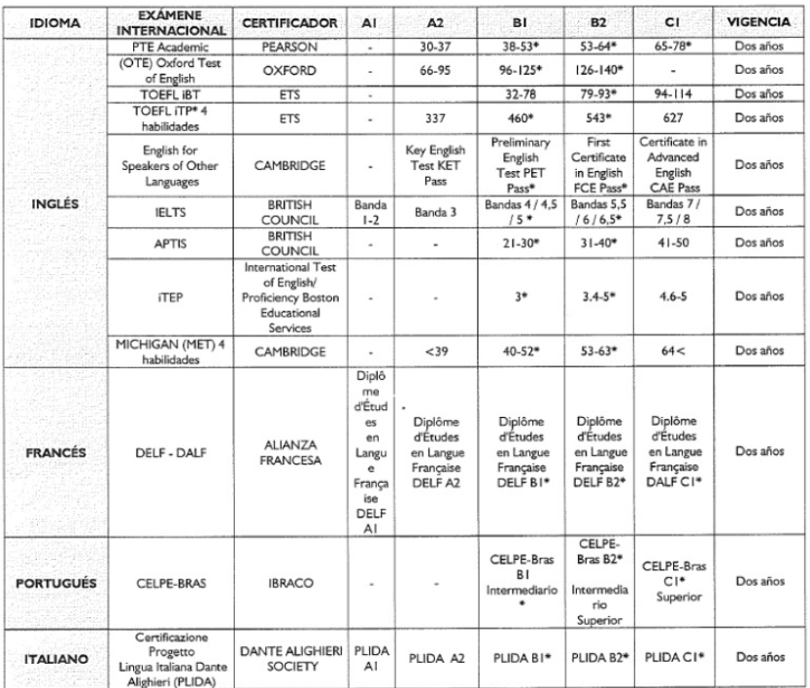

Notas:

- Los aspirantes que alleguen certificado de competencia vigente válido serán eximidos de presentar el examen institucional IL UIS. (suma puntos en la valoración de hoja de vida).
- Los aspirantes que no presenten certificado de competencia en la lengua a enseñar y cumplen con los demás requisitos, serán citados por el Instituto de Lenguas UIS para la presentación del examen institucional de competencia en la fecha indicada en la convocatoria.
- Los aspirantes licenciados en lengua extranjera egresados UIS, serán eximidos de presentar el examen de competencia institucional para efectos de la convocatoria. Deberán presentar al igual que todos los candidatos elegibles el examen de competencia Internacional o Institucional a los dos años para su estancia en el Banco de Elegibles.
- La inclusión en la lista de elegibles no implica obligatoriedad ni compromiso alguno de la Universidad Industrial de Santander UIS ni del Instituto de Lenguas UIS, de asignar espacios, ni genera derecho a recibir apoyos económicos para quienes hayan presentado las postulaciones correspondientes.
- Una vez ingresado al banco de elegibles, su vinculación será según la necesidad del servicio para la sede y horario en el perfil al que haya aplicado.

Evaluación de la sesión docente: Formato FTH.103
Se refiere a la presentación de una clase de muestra de 10 minutos de tiempo, por parte del aspirante. El resultado de la evaluación de la mini clase debe ser igual o mayor a 15 puntos para continuar en el proceso.
Evaluación de la entrevista: Formato FTH.102
Se refiere a la entrevista que presentan los aspirantes que cumplan la etapa de sesión docente. El resultado de la evaluación de la entrevista debe ser igual o mayor a 6 puntos para continuar en el proceso.

